«Дошколенок»

(малотиражная газета для родителей и педагогов ДОУ № 2).

Выпуск №10 июль 2019 г.

Чтоб мы остались на планете-
Земле нужны семья и дети

Уважаемый читатель!

8 июля в России отмечается День семьи, любви и верности. В этот день Русская православная церковь отмечает день памяти святых Петра и Февронии, которые издревле считались на Руси покровителями семьи и брака.

Что такое семья — понятно всем. Семья — это дом! Семья — это мир, где царят любовь, преданность, понимание. Это радость и печали, которые одни на всех. Это привычки и традиции. Семья — это частичка нашей Отчизны. Таких частичек в России множество, И все они сливаются в одну большую, Крепкую и дружную семью — нашу Родину!

День семьи, любви и верности в России:
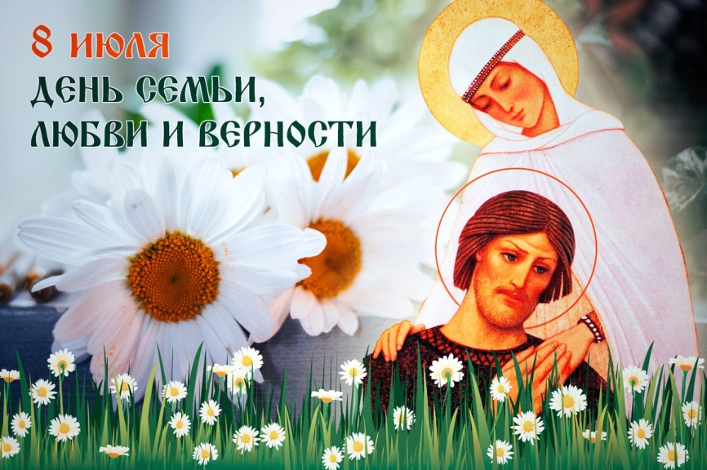
история возникновения

8 июля в России отмечается День семьи, любви и верности. В этот день Русская православная церковь отмечает день памяти святых Петра и Февронии, которые издревле считались на Руси покровителями семьи и брака.
День святых Петра и Февронии отмечался на Руси много веков подряд. К князю и княгине было принято обращаться с молитвами о ниспослании семейного счастья и будущего удачного замужества. Пётр и Феврония стали образцами супружеской верности, взаимной любви и семейного счастья ещё при жизни.
По легенде, они умерли в один день - 25 июня (по новому стилю - 8 июля) 1228 года. Их тела, положенные в разных местах, чудесным образом оказались в одном гробу, что сочли чудом. Петр и Феврония были канонизированы на церковном соборе 1547 года. Их мощи хранятся в храме Св. Троицы Свято-Троицкого монастыря в Муроме.
Инициатива об учреждении нового государственного праздника – Всероссийского дня супружеской любви и семейного счастья в честь благоверных князя Петра и княгини Февронии была единогласно одобрена в Совете Федерации на заседании Комитета СФ по социальной политике 26 марта 2008 года. История любви святой супружеской пары описана в древнерусской "Повести о Петре и Февронии Муромских".
В 2008 году у здания ЗАГСа в Муроме появился первый памятник Петру и Февронии – «Союз любви – мудрый брак».
Всероссийский день, семьи, любви и верности следует проводить со своей семьей или с любимым человеком. На этот праздник не принято дарить поздравительные открытки, шоколад, сувениры.

«Воспитываем вместе»
«Как воспитать ребёнка счастливым».
Воспитание ребенка для большинства из родителей - это абсолютно загадочный процесс со всеми возможными неизвестными: от личности ребенка, необходимости процесса воспитания и в чем он должен состоять, до желаемого результата. Именно родители играют огромную роль в формировании личности ребёнка.
Часто современные родители рассматривают своих детей, как некие объекты инвестиций, появилось даже соответствующее выражение: вложиться в ребёнка- то есть потратить приличные деньги на его образование и развитие, приложить немалые волевые усилия, чтобы заставить заниматься тем, что имеет перспективу - чтобы в будущем, получить «успешного человека».
Все хотят стать хорошими родителями. Существует несколько секретов, которые помогут вам воспитать ваших детей.
1. Мотивация и поддержка. Отсутствие поддержки родителей губят любые начинания ребенка еще в зародыше. Ежедневно тысячи детей прощаются со своими мечтами стать художниками, артистами или спортсменами из-за того, что родители не оказывают им поддержки. Главной причиной нежелания поддержать ребенка чаще всего является тот факт, что многие родители сами заранее избирают жизненный путь для своего ребенка. Ребенок не игрушка для родителей, не персонаж из видеоигры, которым нужно управлять. Ребенок – новая личность, человек, который все равно выберет свой собственный путь. Поддерживайте начинания вашего ребенка, мотивируйте его на достижения целей, учите, как правильно это делать.
2. Самодостаточность при обучении. Самыми успешными родителями являются те, которые могут научить чему-нибудь своего ребенка самостоятельно. Умные родители порождают умных детей! Однако происходит это не на генетическом уровне, как некоторые считают. Не перекладывайте ответственность за обучение ваших детей на детский сад, школу. Учите своего ребенка сами! Учите тому, что знаете, а если не знаете – научитесь сначала сами. Представьте себе семью, в которой родители постоянно самообучаются, чтобы потом обучить своих детей. Самостоятельное обучение – не только секрет хороших родителей, но и крепких, успешных семей.
3. Свобода. Так называемые «прогрессивные родители» кричат на каждом углу, что детям нужно давать стопроцентную свободу. Но практика показывает, что излишняя свобода превращает отношения «мама-сын» в «подруга-друг». Как порой относятся друзья по отношению друг к другу, каждый прекрасно знает. Обеспечьте ребенка разумной свободой. Вы родитель, и, по крайней мере, до тех пор, пока вашему ребенку не исполнится 18 лет.
4. Вовлечённость. Хороший родитель должен быть вовлечен в жизнь ребенка, а не просто делать вид, что интересуется ею. Если вы не проявляли интереса к сыну или дочери в детстве, то можете забыть о стопроцентном доверии. Чтобы быть вовлеченным в жизнь своего ребенка, принимайте в ней непосредственное участие. Постоянно разговаривайте с ним, учите его чему-нибудь новому, играйте с ним и всегда отвечайте на его вопросы.
О чем дети будут помнить всегда.
Если мы хотим, чтобы у наших детей в будущем были яркие воспоминания о детстве, то нам нужно делать не так много:
1. Читать им. Да, это красиво уже само по себе, но в чтении ребенку есть и своя магия. Книги создают мир, частью которого становится каждый читающий. Поэтому не важно, сколько лет ребенку, нужно читать ему, читать вместе с ним, просто читать.
2. Слушать их. В современном интенсивном мире так легко сказать: «Подожди секунду, мне некогда!», а реальность такова, что ничего не изменится ни через секунду, ни даже через минуту, и ребенок так и остается без желаемого внимания. А когда мы вроде бы готовы выслушать, то ребенок уже или перехотел рассказывать или даже забыл, что хотел сказать. Дети просто хотят поделиться с родителями какими-то своими моментами. Да, для взрослых это все кажется неважным, но для малышей это является приоритетным! Поэтому, прежде чем сказать ребенку подождать секунду, нужно подумать о том, что телефон, компьютер, социальные сети и телевизор не обидятся, не получат душевные травмы и ничего не забудут. А дети – да.
3. Обнимать их. Неважно, маленькие мы или большие, но мы все нуждаемся в объятиях. Каждый ребенок индивидуален, кто-то хочет быть затисканным, кому-то одного объятия, будет достаточно. Нужно просто обратить внимание на их потребности. Скажите: «Я хочу тебя обнять!» и обнимайте. Объятия - это символ не только любви, но еще и уверенности, защиты и просто счастья.
4. Создавать семейные традиции. Например, устраивать раз в неделю ночь или вечер кино, когда вся семья, вооружившись попкорном, смотрит вместе фильм. И поверьте, это не будет просто просмотром фильма, когда речь идет о традиции!
5. Делить трапезу. Время летит быстро, готовка занимает много времени, а работа съедает все остальное. В силу разных графиков и просто желаний членов семьи, оказаться всем сразу за одним столом становится очень сложно. В результате дети перекусывают хлопьями, хот-догами, мороженым и т.д. Но даже не это самое страшное! Важно то, что отсутствие совместных трапез самым негативным образом сказывается на отношениях в семье, на доверительности и теплоте. Поэтому нужно выбрать хотя бы один прием пищи, будь то завтрак, обед или ужин, и всегда проводить его всем вместе, без вариантов.
6. Говорить им, что они самые любимые на свете. Детям так важно знать и помнить, что для своих родителей они избранные.
7. Праздновать! Опять же, все дети разные и достижения у них разные. Кто-то в 5 лет читает лучше, чем кто-то в 10 лет. Кто-то успешен в спорте, а у кого-то просто аллергия на мяч. Кто-то лучший ученик в классе, а кто-то занимается с репетиторами. Но у каждого ребенка есть что-то, что удается ему хорошо, и чем бы это ни было, родители должны это поддерживать и праздновать все достижения!
8. Играть вместе. Все дети любят играть, но взрослым эти забавы обычно кажутся неинтересными. Но нужно просто найти то, что будет приносить удовольствие всей семье - настольные игры, походы, рыбалка, отдых на природе, игровые виды спорта, езда на велосипеде, чтение, просмотр фильмов, любая деятельность, которая обеспечит веселое времяпровождение и объединит всех, создавая воспоминания, которые дети никогда не забудут.
9. Помнить о своих обещаниях. Да, мы столько всего обещаем и так часто забываем это сделать. А жизнь детей состоит из моментов, и эти ситуации становятся очень болезненными для них. Поэтому все те мероприятия, которые исключительно важны для ребенка - собрания, дни рождения, репетиции, конкурсы, спортивные соревнования, конференции, не должны быть забыты родителями никогда! И для детей станет самым важным именно тот факт, что о нем помнят, не забыли.
10. Любить их. Любовь порождает любовь. Но мало сказать ребенку, что вы его любите и потом продолжить его игнорировать, пренебрегать его желаниями и рассказами, отмахиваться от просьб. Любовь нужно показывать. Потому что только любовь порождает любовь.
Здоровья Вам, удачи в делах,
любви близких,
надежных друзей!

